Состав судейской коллегии
Открытые региональные спортивные соревнования Охта-парк chess Артек, посвящённые «Дню знаний». При поддержке Фонда «Бориса Ротенберга».
Охта-Парк 26-28 августа 2022 г.
№ | Фамилия, имя, отчество | Город | Должность | Судейская категория
 | Масляков Сергей Юрьевич | Тосно | Главный судья | ССВК
 | Масляков Иван Сергеевич | Тосно | Главный секретарь | Первая
 | Смирнов Станислав Игоревич | Токсово | Зам. главного судьи | Вторая
 | Смирнов Владимир Сергеевич | Токсово | Зам. главного секретаря | Первая
 | Астахов Леонид | Токсово | судья | Третья
 | Рубцова Татьяна Алексеевна | Всеволожск | судья | Первая
 | Мыльников Михаил Алексеевич | Всеволожск | судья | Вторая
 | Жданович Геннадий Гвидонович | Сосновый Бор | судья | Первая
 | Дадашов Даниил Маликович | Тосно | судья | Первая

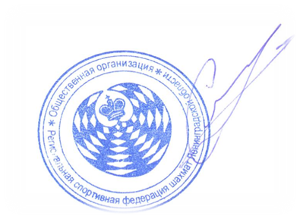
Президент ОО «Региональная
спортивная федерация
шахмат Ленинградской области: С. Ю. Масляков

